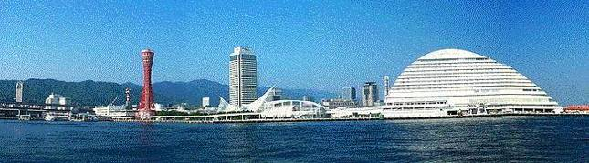

**ＷＩＮＤ　ＯＦ　ＫＯＢＥ！**

**神戸運輸監理部情報**

**令和６年１１月１日　　　国土交通省 神戸運輸監理部**

**第７９９号**

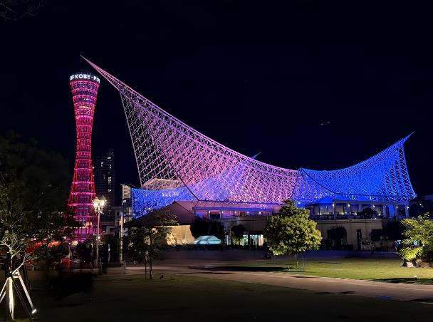

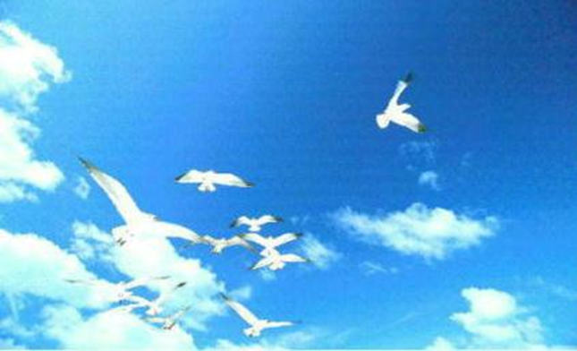

**フォトミュージアム**

神戸運輸監理部　広報編集

***サブタイトル「WIND　OF KOBE！」は、湧き起こる風の清新さをイメージしています***

**今月の監理部情報・目次**

**◆ジャンボフェリー「あおい」で**

**親子交流海洋教室を実施しました ・・・・・２**

**◆神戸港の観光船を知ろうキャンペーン・・・・・・・・４**

**◆令和６年度（第６８回）船員労働安全衛生月間を終えて６**

**◆「第３５回こうべ福祉・健康フェア」で**

**バリアフリー教室を開催しました・・・・・・８**

**◆神戸港フォークリフト荷役技能向上大会・・・・・・１０**

**◆関西フローティングボートショー２０２４が**

**開催されました・・１２**

**◆主要業務指標・・・・・・・・・・・・・・・・・・１４**

**◆船員職業紹介状況・・・・・・・・・・・・・・・・１５**

**◆倉庫業の新規登録・・・・・・・・･・･・・・・・・１６**

**◆１１月の行事予定 ・・・・・・・・・・・・・・・１７**

**◆１０月の記者発表状況・・・・・・・・・・・・・・１８**

**特別イルミネーションのポートタワーと**

**海洋博物館**

ジャンボフェリー「あおい」で親子交流海洋教室を実施しました！

８月２５日(日)に神戸市及び神戸海事広報協会との共催（協力：ジャンボフェリー株式会社、神戸地区内航船員確保対策協議会及び日本内航海運組合総連合会）で、海の役割や船員の仕事を知っていただく事を目的に、兵庫県内在住の小学校３年生から中学校３年生とその保護者を対象として、親子交流海洋教室を開催しました。ジャンボフェリー株式会社のご協力により、２０２２年１０月に就航した「あおい」の船内で実施しました。このイベントには、募集定員を大きく上回る４７０名の応募があり、抽選の結果、当日は２９組５８名の親子に参加いただきました。

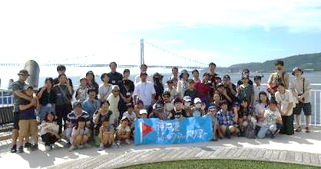

参加者の皆様

昨年度の親子交流海洋教室では「あおい」のダイヤの都合上、高松から乗船しましたが、７月にダイヤ改正を実施したことにより、神戸発の朝便に乗船することができました。

　当日は７：２０に三宮駅前に集合後、神戸三宮フェリーターミナルに移動し「あおい」に乗船。８：１５に高松へ向けて出港し、航海中に船内で数多くのイベントを行いました。まずは、神戸港出港中に神戸市港湾局職員が神戸港の役割や歴史について説明を行いました。次に神戸運輸監理部の岡村海事振興部長が船室で「海運、港運、造船や船員の仕事」について説明し、引き続きデッキ上で実際に行き交う船や明石海峡大橋を見ながら、どのように航海するのか解説を行いました。バックヤードツアーでは、航海中は立ち入れないブリッジや船長室、食堂を見学し、船員の仕事を体験しつつ、神戸海洋少年団による手旗信号・ロープワーク教室で船員さんの技に触れた後、１３：００に高松東港に入港、下船しました。

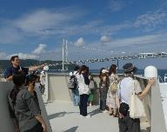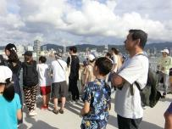

岡村海事振興部長による

デッキでの特別授業

神戸港の役割や歴史について説明を聞く参加者の皆様

　参加者からは「将来船長になりたい」「船員の仕事を知る機会がなかったが、やりがいのある仕事だと知ることができた」「船員という仕事を子供に勧めてみたい」「フェリーが身近になったので、ぜひ利用したい」「船長と一緒に舵を触れて楽しかった」などのうれしい感想をいただきました。

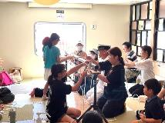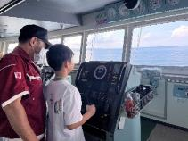

ロープワーク教室

ブリッジの見学（操舵）

親子交流海洋教室の開催を通じて、子どもたちに船や港の役割・船員の仕事に興味を持ってもらうことができました。この夏休みの経験が、参加した子どもたちの人生に響くだけでなく、子どもたちの話を聞いた周りのお友達も含めて、海や港、船への深い理解や、船員への憧れに繋がるであろうと実感しました。

神戸運輸監理部では、これからも関係諸団体と連携しながら、海や船、船員の仕事に興味を持っていただける取り組みを続けて参ります。

(海事振興部　船員労政課)

神戸港の観光船を知ろうキャンペーン！🚢

（神戸港観光船協議会）

8月25日（日）に、OS株式会社主催の学びをテーマにした体験型ワークショップ「CINELAB　兵庫・神戸の海の未来を守ろう！体験型ストーリーで学ぶ海洋問題！」がOSシネマズ神戸ハーバーランドにて開催されました。

神戸港の観光船事業活性化を目的として神戸港を運航する観光船事業者と関係団体、自治体等の行政機関により組織された神戸港観光船協議会では、より多くの方々に神戸港の観光船の魅力を知っていただくため、今回初めてのブース出展を行いました。

当日のワークショップには28人（主催者発表）の参加があり、当ブースにはワークショップに参加された方たちの他にも、映画館に寄られた方の参加もあり、合計120人と非常に多くの方々にご参加いただきました。

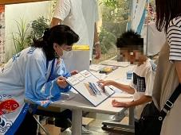ブースでは①神戸港の観光船の魅力を堪能！港の風景と船旅の思い出が広がる写真展示、②「神戸港の観光船 無料乗船チケットが当たるかも！」クイズイベントを行いました。

クイズの様子

クイズは神戸港の観光船の名前と写真のパネルを正しい組み合わせにする並び替えクイズ（子供向け）、各社の船に関する豆知識クイズ（大人向け）といった内容で行いました。

子供たちが観光船の写真展示に目を輝かせながら、頑張って並び替えクイズを当てようとしている姿が印象に残っています。

また、大人の方々からは「ずっと神戸に住んでいるけど、神戸港にこんなにたくさんの船があるのは知らなかった。」「この船って実はそんな特徴があったのか。」という感想があり、神戸港の観光船に関する知らなかった一面を知っていただけたのではないかと思います。

クイズ正解後に引いていただいたくじで、無料乗船チケットが当たった方々はとても嬉しそうにしておられ、笑顔あふれるイベントになりました。

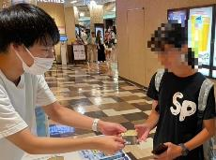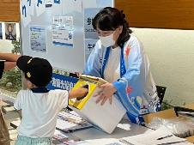

当選者にチケット贈呈!

くじの様子

また、10月19日（土）に新西宮ヨットハーバーにて開催されました関西フローティングボートショー2024においても、「無料乗船チケットが当たるかも！抽選会」を行いました。

天候の悪い中ではありましたが、同イベントでは865人（主催者発表）の来訪がありました。ブースにも90人近い方々に来ていただき、ドキドキの抽選を楽しんでいただきました。こちらも当選者の方々は非常に喜んでおられて、「当たった船がどういう船か知りたい」「すぐにでも乗りに行きたい」など嬉しいお言葉をいただきました。

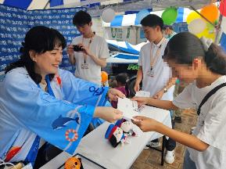

当選おめでとう！

抽選の様子

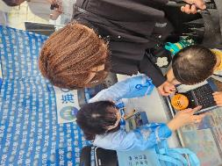

これからも1人でも多くの方に神戸港の観光船の魅力を伝えていくべく、協議会事務局として、神戸港観光船の振興・観光需要の喚起を図る取り組みを続けていきたいと思います。

（海事振興部　旅客課）

◆　令和６年度（第６８回）船員労働安全衛生月間を終えて

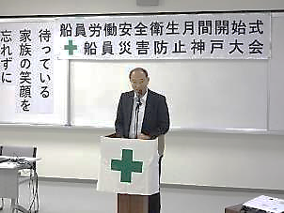９月１日より1ヶ月間にわたって実施された「船員労働安全衛生月間」では、船員災害防止協会などの関係団体と協力し、船員の労働災害撲滅及び健康確保を目的とした諸活動を展開しました。

オープニングイベントである月間開始式は、９月２日に船員災害防止大会と合同で開催され、海事関係者６０名が参加し、船員災害防止に向けて決意を新たにしました。

＜開始式・運輸監理部長挨拶＞

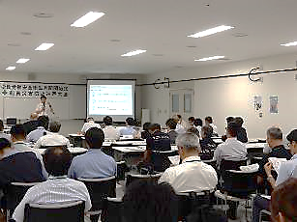

月間開始式と同日開催となった特別講演では、「メンタルヘルスセミナー　～コーピングとコミュニケーションを学ぶ～」と題して、株式会社ヒューマン・タッチ　　代表取締役　森川隆司氏にご講演いただきました。

講演会では、参加者に「コーピングタイプ」と呼ばれるストレスへの対処行動の類型を診断できるワークシートが配られ、診断される各コーピングタイプの特徴とコミュニケーションの秘訣について講演がなされました。

＜講演会の様子＞

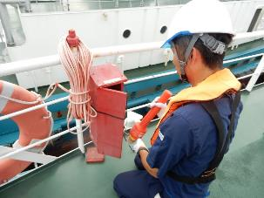神戸地区での訪船指導は、運航労務監理官を含む安全指導員により実施しました。また、但馬地区では漁船を対象として実施し、運航労務監理官と地元関係者による安全指導員が訪船指導を行いました。訪船時に不備が見られた船舶については、船長等に対し個別に改善指導を行いました。

月間期間中の訪船指導隻数は神戸地区４４隻、但馬地区３２隻の、計７６隻となりました。

＜救命浮環の点検風景＞

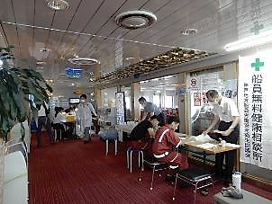船員無料健康相談は、神戸マリナーズ厚生会病院により９月１３日にフェリー「りつりん２」船内（ジャンボフェリー株式会社）にて、神戸掖済会病院により９月２６日に東播磨港にて、それぞれ実施されました。

また、サニーピアクリニックにおいても無料健康相談（９月１日～３０日の平日午前）が実施され、月間中の相談数は、３カ所で計５１名となりました。

＜無料健康相談の様子＞

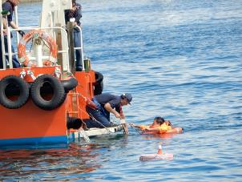海中転落者救助訓練は、大阪湾水先艇株式会社の主催により９月１０日に洲本港にて実施され、参加者は見学者を含め総勢６８名となりました。状況に応じた適切な救助方法を習得するため、訓練は落水時間や、落水者の意識の有無、船舶の設備状態等、様々な状況を想定して実施されました。

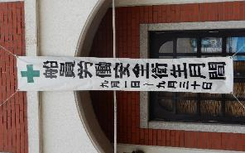

＜救助訓練の様子＞

なお、姫路地区においても同様に、訪船指導や船員無料健康相談の実施など活動を展開しました。

例年にも増して猛暑の中での活動となったにも関わらず、実施にご協力いただいた関係者および船員の皆様方にはこの場を借りて感謝いたします。お忙しい中、誠にありがとうございました。

今後とも船員の安全衛生促進にとりくんでいただきますよ

＜のぼり(メリケン前)＞

うお願いします。

（海上安全環境部　船員労働環境・海技資格課）

◆「第３５回こうべ福祉・健康フェア」でバリアフリー教室を開催しました

神戸運輸監理部交通みらい室では、兵庫県内の小中学生を対象にバリアフリー教室を開催しており、自ら高齢者や障がい者の疑似体験や介助体験をすることで、バリアフリーの必要性を理解するとともに、ボランティアに関する意識を醸成し、誰もが高齢者や障がい者に対して自然に快く「お手伝いしましょうか」と声をかけてサポートのできる「心のバリアフリー」を推進しています。

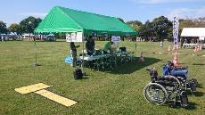今回は、令和６年１０月６日（日）に、神戸市北区の「しあわせの村」において実施された「第３５回こうべ福祉・健康フェア」にブースを出展し、「バリアフリー教室」を開催しました。

バリアフリー教室では、「車いす体験」、「視覚障がい者疑似体験」、「高齢者疑似体験」を行いました。ブースには、子ども連れを中心に約２００名もの方々がお越しになりました。

【監理部出展のブース】

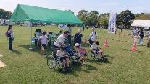車いす体験では、監理部の職員が車いすの基本的な操作方法の説明をした後、参加者は実際に車いすに乗って、ブースの周辺を移動しました。

車いすに乗ったことがない参加者が多かったことから、今回の体験を通して、車いすの安全な使い方や困っている利用者への介助方法等について理解を深めました。

【車いす体験の様子】

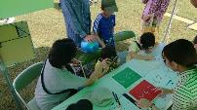

視覚障がい者疑似体験では、視覚障害体験ゴーグルを着用して周りを見たり、「迷路」に挑戦したりすることで、見え方の違いを体験しました。

多くの参加者がゴーグルを着用しての迷路体験に苦戦している様子でした。また体験を通じて、症状によっては見えにくい色があるということを学びました。

【視覚障がい者体験の様子】

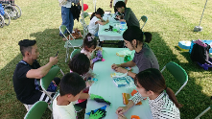高齢者疑似体験では、高齢になるにつれて身体が思うように動かせなくなることを説明するとともに、軍手や疑似体験用グローブを着用した状態での折り紙体験をしてもらいました。

　指先を動かしづらい状態では折り紙をきれいに折ることは難しく、また時間もかかるため、高齢者について知るよいきっかけとなりました。

【高齢者疑似体験の様子】

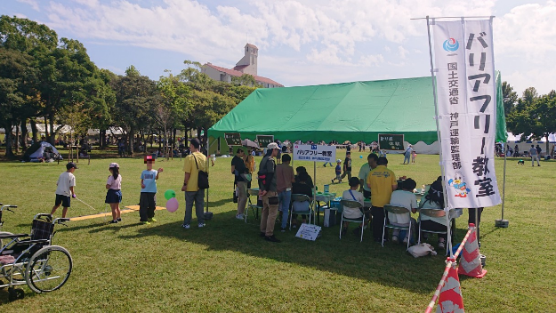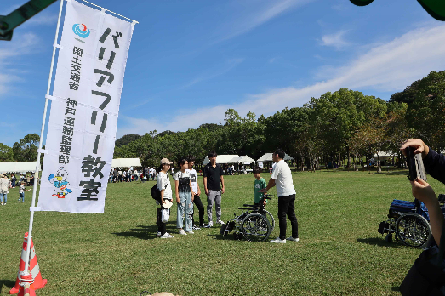

本教室で、障がい者・高齢者の気持ちを理解するとともに適切な介助方法を学ぶことで、日頃からお手伝いしようという気持ちを持ってもらうことができました。

交通みらい室では、今後も様々な取り組みにより、「心のバリアフリー」の推進を図っていきます。

（企画推進本部　交通みらい室）

～日頃の安全テクニックを披露～　神戸港フォークリフト荷役技能向上大会

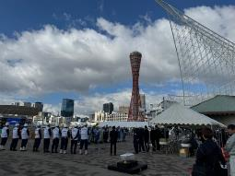ようやく猛暑が過ぎつつある令和６年１０月９日、国内外の観光客でにぎわう神戸港メリケンパーク（神戸市中央区波止場町２）では、安全装備に身を固めた選手たちが慎重にフォークリフトを操作していました。

**今年４０回を数える歴史ある大会**

当神戸運輸監理部はじめ、神戸港の関係組織で構成する神戸港フォークリフト荷役技能向上大会実行委員会（注1）は例年１０月に神戸港で活躍する港湾運送事業者で働く荷役のプロを集め、フォークリフトを使った技能向上大会を開催しており、今年で４０回を迎えました。

港町神戸の観光名所で大会開催

当大会は「安全・確実・迅速」という、荷物を運ぶ上で大切なフォークリフトの基本操作を競いあうことで、荷役技能のより一層のレベルアップと港湾労働災害の防止に寄与してきました。

あわせて、神戸港の優秀なハンドリング技術を広く伝える機会をつくることで、港湾運送事業はじめ、港湾での産業を市民にお伝えしています。

さらに４０回目の節目を迎える今大会は、最優秀技能者となった５名の選手にフォークリフトの操作技能を披露していただくデモンストレーションを実施しました。そのほか、フォークリフトメーカー４社による最新鋭の車両動作を紹介するプログラムを設け、大会を盛り上げました。

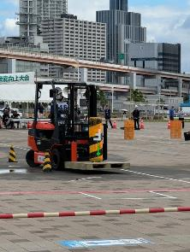**選ばれた精鋭２４名で「安全・確実・迅速」を競う**

競技はフォークリフトによる方向変換競技とジグザグ競技の２種目でおこない、合計得点（減点方式）によって最優秀技能者（減点が少ないもの）５名を決定します。採点は各社から選出された港湾労災防止協会１０名の審判団で構成しました。

神戸港を支える港湾運送事業者２４社から選抜された２４名が出場しました。他に、明日の港湾を担う港湾職業能力開発短期大学校の学生１名がオープン参加しました。

**最優秀技能者によるデモンストレーション**

最優秀技能者となった選手５名が満水の水槽を運ぶデ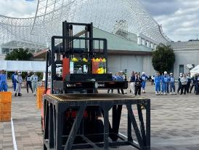モンストレーションに挑戦しました。ポイントはスムーズな動作と丁寧な運転で前後左右の揺れをいかに抑えることができるかです。水量が多く残ったほうが勝利することとしました。

日頃の安全テクニックを披露

市民の皆様にも楽しんでいただけるよう、デモンストレーションに向けて大会関係者で試行錯誤しながら準備を進めたおかげで当日はかなり盛り上がりました。

水槽の水面がわかるように

アヒルちゃんを浮かべました

メリケンパークを散策する海外からの観光客や修学旅行中の学生など、多くの市民の皆さんに見ていただくことができ、歓声や拍手が上がる大会になりました。

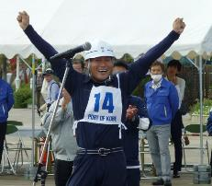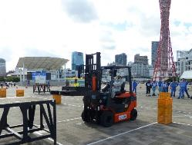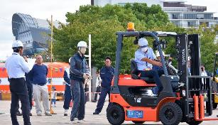神戸運輸監理部では今回の大会のみならず、小・中・高等学校への出前授業や港湾施設見学などを通じて、港湾運送事業の魅力を周知・啓発する活動を引き続き取り組んで参ります。

最優秀技能者　喜びの瞬間

アヒルを浮かべてスイスイコーナリング

メーカーによるマネキンを使用した自動衝突防止ブレーキの実演紹介

会場を盛り上げるために「わざと」水をあふれさせる選手もいました

（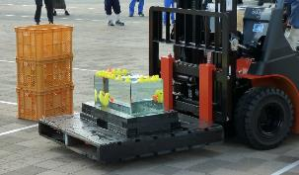注1）　神戸港フォークリフト荷役技能向上大会実行委員会（神戸運輸監理部、神戸東労働基準監督署、神戸市港湾局、兵庫県港運協会、兵庫県倉庫協会、神戸港沿岸荷役業会、神戸船内荷役協会、港湾労災防止協会神戸支部、神戸観光局港湾振興部）

（海事振興部　貨物・港運課）

関西フローティングボートショー２０２４が開催されました

１０月１８日～２０日に新西宮ヨットハーバーにて開催されました「関西フローティングボートショー２０２４」にブースを出展しました。こちらのイベントは、年に２回（春と秋）開催されています。来場者数は１８日（金）９９５人、１９日（土）８６５人、２０日（日）２、０４０人で合計３、９００人となりました。

　１８日には、ＣｔｏＳｅａプロジェクトご当地アンバサダー「ＫＲＤ８」のメンバー４人が海の駅のＰＲなどボートショーの応援に駆けつけてくれました。

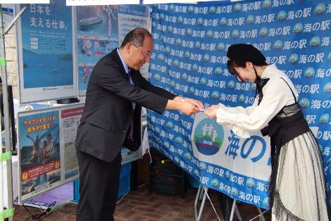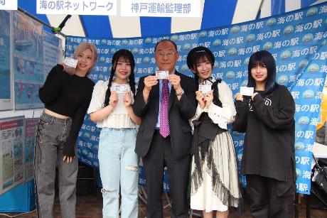

　運輸監理部長より小型船舶操縦免許証レプリカをメンバーの宮脇舞依さん、菅原未結さん、穂花花帆さん、桜井みるさんにお渡ししました。「海の駅って何？」のインタビューや、様々なプレジャーボートに乗っていただき、船の世界の魅力を体験してもらいました。

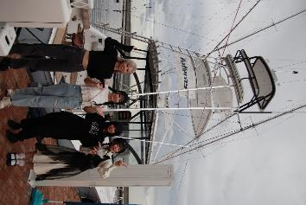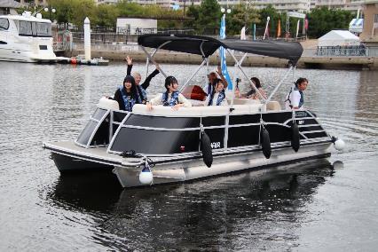

船員労働環境・海技資格課長、高階救命器具株式会社様の進行の元、救命胴衣膨張体験を行ってもらいました。救命胴衣が膨らむ瞬間は皆さんびっくりされていました。

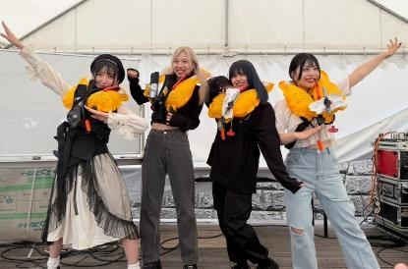

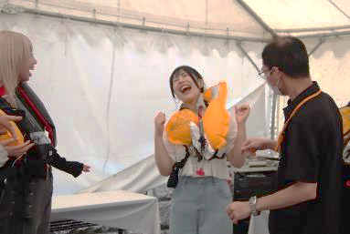

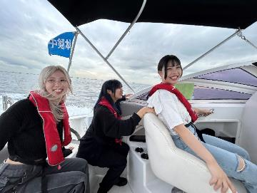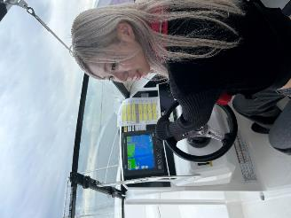実際に操船もしていただきました。予約すれば免許を持っていなくても操船が体験できます。ボート免許教官がそばにいるので、誰でも安心してチャレンジできます。

神戸運輸監理部では、これからも多くの人にとって、海や船がさらに楽しく、身近な存在になるような取り組みを続けて参ります。

(海事振興部船舶産業課)

◆　主要業務指標

（ **令和６年１０月** ）

|  |  |  |  |  |  |
| --- | --- | --- | --- | --- | --- |
|  | | | | 実　　　績 | 前年同月比 |
| １．管内発着フェリー・旅客船方面別輸送量  **（令和６年８月分**） | 九　　州  方　　面 | | 旅　客 | ５８，５６６人 | １１０．２％ |
| 車　両 | ３２，８９９台 | １０２．９％ |
| 淡路四国  方　　面 | | 旅　客 | １０４，８５４人 | １０８．９％ |
| 車　両 | ２５，３０４台 | １１４．５％ |
| ２．神戸港起点遊覧船乗船者数  **（令和６年８月分）** | 総　　　数 | | | ３８，５４６人 | １０９．６％ |
|  | 内：ﾚｽﾄﾗﾝｼｯﾌﾟ | | １５，９３８人 | ９９．６％ |
| ３．神戸港内貿貨物量【速報値】  　　（**令和６年５月分**） | 純内貿貨物量  （ﾌｪﾘｰ貨物除く） | | | ５６５千㌧ | ９５．５％ |
| 中継貨物量 | | | ５９３千㌧ | ９１．０％ |
| ４．神戸港コンテナ船入港隻（**令和６年５月分**） | | | | ３２５隻 | １００．９％ |
| ５．神戸港外貿コンテナ貨物取扱量【速報値】  （**令和６年５月分**） | 総　　　量 | | | １７９，３５９TEU | １０３．５％ |
|  | 内：ﾄﾗﾝｼｯﾌﾟ貨物 | | １７３TEU | ５４．１％ |
| ６．神戸港港湾労働者数【速報値】  　　（**令和６年９月末現在**） | 総　　　数 | | | ５,３６９人 | ９７．８％ |
|  | 内：船　内 | | １,２２０人 | ９９．３％ |
|  | 内：沿　岸 | | ３,３５０人 | ９６．８％ |
| ７．神戸市内倉庫貨物入庫量  **（令和６年８月分）** | 普通倉庫 | | | ３９８千㌧ | ９５．１ ％ |
| 冷蔵倉庫 | | | １００千㌧ | ９８．６ ％ |
| ８．神戸市内倉庫貨物保管残高  **（令和６年８月分）** | 普通倉庫 | | | ９３２千㌧ | ９３．７ ％ |
| 冷蔵倉庫 | | | １８４千㌧ | ９８．７ ％ |

（注）①３．の中継貨物量は､神戸港輸入貨物を国内他港へ移出したもの及び神戸港輸出貨物で国内他港から移入したものである｡

　 　 ②５．のトランシップ貨物は､外航船で輸送して来た貨物を神戸港で他の外航船に積み替えて輸送したものである｡

　 　 ③３．４．５．の資料出所は､神戸市港湾局であり､６．の資料出所は､神戸公共職業安定所神戸港労働出張所である｡

④７．８．の資料出所は、兵庫県倉庫協会及び兵庫県冷蔵倉庫協会である。

（総務企画部物流施設対策官、海事振興部旅客課、貨物・港運課）

◆　船員職業紹介状況（令和６年９月）

最近３か月間の船員職業紹介実績表　　　　　　　　（単位：人）

|  |  |  |  |  |
| --- | --- | --- | --- | --- |
|  | 月　　　別 | 令和６年７月 | 令和６年８月 | 令和６年９月 |
| 区　　　分 |  |
| 合　　　　計 | 求人数 | ３４ | ４６ | ２５ |
| 求職数 | ４ | ８ | １５ |
| 求職者成立数 | １ | ２ | １ |
| 外　航　船 | 求人数 | １ | ０ | ０ |
| 求職数 | ０ | １ | １ |
| 求職者成立数 | ０ | ０ | ０ |
| 内　航　船  （旅客船を含む） | 求人数 | ２３ | ３９ | １７ |
| 求職数 | ２ | ５ | １１ |
| 求職者成立数 | １ | ２ | １ |
| その他船舶  （曳船・作業船等） | 求人数 | ９ | ７ | ７ |
| 求職数 | ２ | ２ | ３ |
| 求職者成立数 | ０ | ０ | ０ |
| 漁　　　船 | 求人数 | １ | ０ | １ |
| 求職数 | ０ | ０ | ０ |
| 求職者成立数 | ０ | ０ | ０ |
| 有効求人倍率（倍） | | ４．５６ | ７．８６ | ４．４８ |

最近３か月間の船員の失業給付金支給実績

|  |  |  |  |  |
| --- | --- | --- | --- | --- |
|  | 月　　　別 | 令和６年７月 | 令和６年８月 | 令和６年９月 |
| 区　　　分 |  |
| 失業給付金受給者実数（人） | | ０ | ０ | ０ |
| 失業給付金支給額　（千円） | | ３８４ | ０ | ７５６ |

※失業給付金受給者実数とは、当月中に失業給付金を支給した者の実数である。

（海事振興部　船員労政課）

◆　倉庫業の新規登録（令和６年９月）

【 事業者名 】株式会社永井興産

|  |  |  |  |  |  |  |  |
| --- | --- | --- | --- | --- | --- | --- | --- |
| 所在地 | 兵庫県姫路市花田町一本松  ２６０番地１ | | | 代表者 | | | 代表取締役　永井　久晴 |
| 倉庫の概要 | 倉庫の名称 | 本社倉庫 | | | | | |
| 類　別 | 一類倉庫 | 位　置 | | 兵庫県姫路市花田町一本松字正路  ２６０番１ | | |
| 構　造 | 鉄骨造、ガルバリウム鋼板張、角波ガルバリウム鋼板折板葺、  ２階建（準耐火建築物） | | | | | |
| 面　積 | 1,834㎡ | 登録年月日 | | | 令和６年９月９日 | |

【 事業者名 】丸善運輸関西株式会社

|  |  |  |  |  |  |  |  |
| --- | --- | --- | --- | --- | --- | --- | --- |
| 所在地 | 兵庫県神戸市東灘区深江浜町  １５９番地 | | | 代表者 | | 代表取締役　前田　正久 | |
| 倉庫の概要 | 倉庫の名称 | 丸善運輸関西株式会社　第一倉庫 | | | | | |
| 類　別 | 一類倉庫 | 位　置 | | 神戸市東灘区深江浜町１５９番 | | |
| 構　造 | 鉄骨造、ガルバリウム鋼板角波張、ガルバリウム鋼板折板葺、  平屋建（準耐火建築物） | | | | | |
| 面　積 | 1,391㎡ | 登録年月日 | | | | 令和６年９月３０日 |

◆　１１月の行事予定

|  |  |  |
| --- | --- | --- |
| 日　程 | 行　事　（ 場　所 ） | 担　当　課 |
| ７日（木）  ～２０日（水） | 令和６年度１０月海技士国家試験口述試験  （神戸第２地方合同庁舎） | 海上安全環境部  船員労働環境・海技資格課 |
| ２２日（金） | 近畿地方交通政策審議会　神戸船員部会  （神戸第２地方合同庁舎） | 海事振興部  船員労政課 |
| ２５日（月） | 令和６年度運航管理者及び乗組員研修  （神戸第２地方合同庁舎） | 海上安全環境部  運航労務監理官 |

　　　　　　　　（総務企画部　総務課）

◆　１０月の記者発表状況

|  |  |  |
| --- | --- | --- |
| 日程 | 発表事項 | 担当部課 |
| ２日 | 「めざせ！海技者セミナー IN KOBE」の参加企業を募集！ | 海事振興部 船員労政課 |
| ８日 | 神戸港で、フェリーの消火・退船訓練を実施します | 神戸運輸監理部 海上安全環境部 |
| ９日 | 「関西フローティングボートショー２０２４」開催 | 海事振興部 船舶産業課 |
| ２２日 | 「関西フローティングボートショー２０２４」（事後） | 海事振興部 船舶産業課 |

（総務企画部　広報対策官）

晩夏から初秋にかけてイベントが盛りだくさんでした。

どのイベントも盛況で、みなさんが楽しみにされているのが伺えました。



神戸運輸監理部マスコットキャラクター「こうべぇ」

